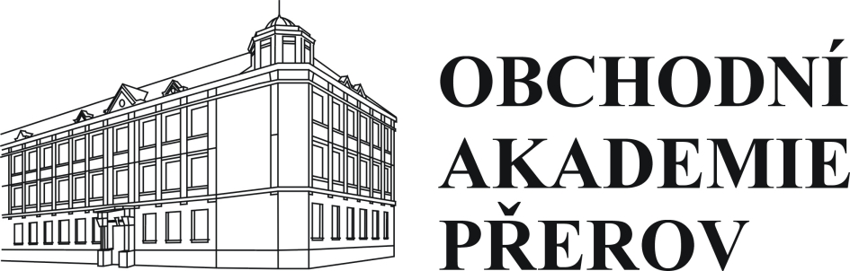

Školní zájezdy, s.r.o.
Srbská 3077/53a
Brno
612 00

Obchodní akademie a Jazyková škola

s právem státní jazykové zkoušky, Přerov, Bartošova 24

VÁŠ DOPIS ZNAČKY/ZE DNE NAŠE ZNAČKA VYŘIZUJE/TEL. PŘEROV
Mgr. Štukheilová 16. 5. 2022

Objednávka

Na základě domluvy objednáváme u Vás zájezd č. 2204009 do Paříže v termínu od 5. 9. 2022
do 9. 9. 2022 pro 42 + 1 osob.
Cena zájezdu se bude hradit formou 2 záloh.
Dohodnutá cena zájezdu je Kč 6 250,--/osoba.

Ing. Hana Štěpanovská
ředitelka školy

